**Assignment –8**

**Formatting Query output.**

**1.**

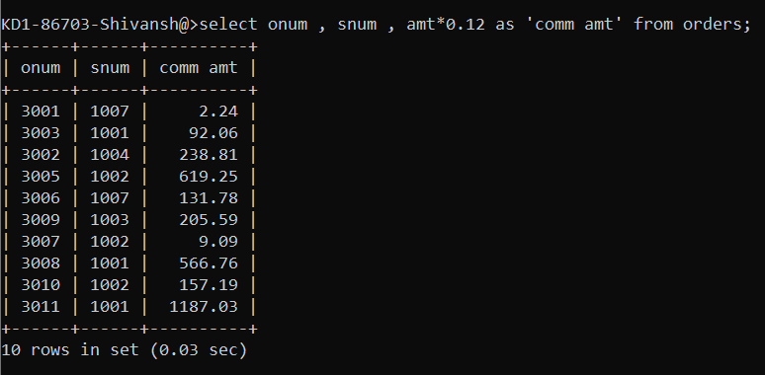

**2.**

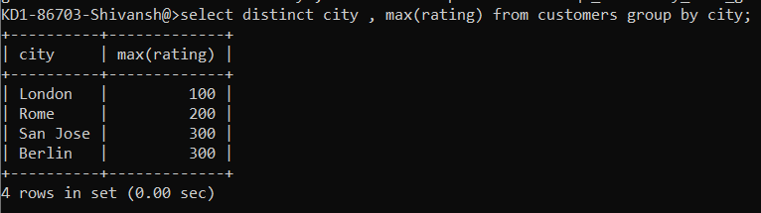

**3.**

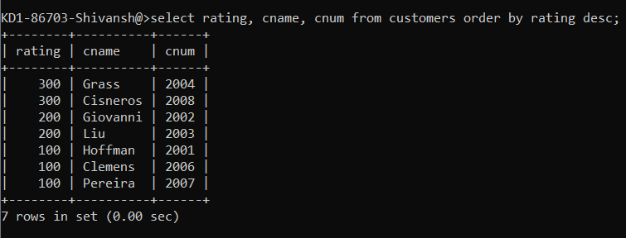

**4.**

